Dokumentasi Fitur Login Website – Astro Oracles
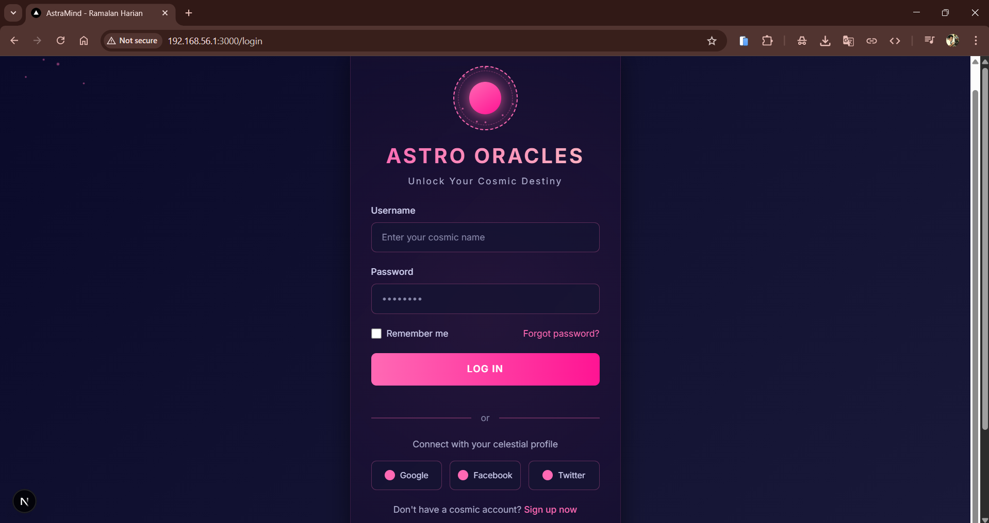

Deskripsi Umum
Fitur Login pada aplikasi Astro Oracles digunakan untuk mengautentikasi pengguna agar dapat mengakses layanan ramalan harian dan fitur personal lainnya. Pengguna diwajibkan memasukkan kredensial yang valid berupa username dan password atau menggunakan akun pihak ketiga seperti Google, Facebook, atau Twitter.

Tujuan Fitur Login
- Menjaga keamanan data pengguna
- Membatasi akses fitur hanya untuk pengguna terdaftar
- Menyediakan pengalaman personal berdasarkan akun pengguna

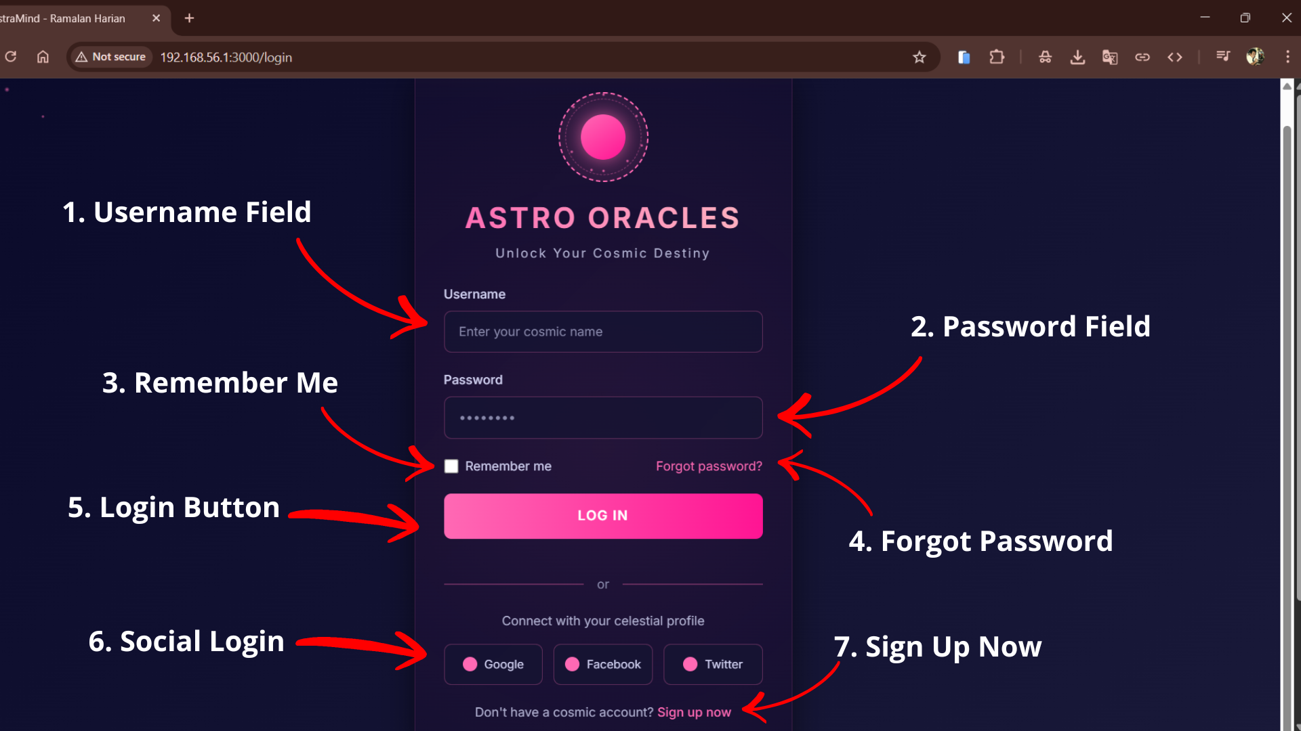

Komponen pada Halaman Login
1. Username Field: Digunakan untuk memasukkan nama pengguna.
2. Password Field: Digunakan untuk memasukkan kata sandi akun.
3. Remember Me: Menyimpan sesi login pengguna.
4. Forgot Password: Mengarahkan pengguna untuk reset password.
5. Login Button: Tombol untuk memproses autentikasi.
6. Social Login: Opsi login menggunakan Google, Facebook, atau Twitter.
7. Sign Up Now: Tautan untuk pendaftaran akun baru.

Langkah-Langkah Menggunakan Fitur Login
1. Masukkan username pada kolom Username.
2. Masukkan password pada kolom Password.
3. (Opsional) Centang Remember Me jika ingin tetap login.
4. Klik tombol LOG IN.
5. Jika data valid, pengguna akan diarahkan ke halaman utama aplikasi.
6. Jika lupa password, klik Forgot Password untuk proses pemulihan akun. Atau 7. Langsung login menggunakan tombol Social Login jika mempunyai akun google, facebook, atau twitter.

